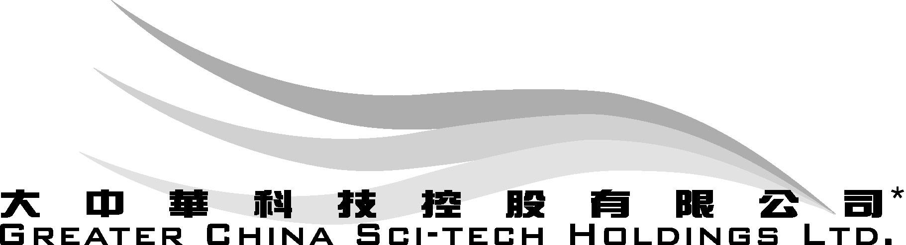
（於百慕達註冊成立之有限公司）

有關董事辭任及
推選主席兼董事總經理之公佈

大中華科技控股有限公司（「本公司」）董事會（「董事會」）謹此公佈，左先覺女士及楊鴻游先生已於二零零一年十一月十六日起辭任本公司執行董事職務。董事會現藉此機會向左女士及楊先生衷心致謝，感謝彼等過往為本公司作出寶貴貢獻。

董事會亦欣然宣佈，徐鷹先生已獲推選出任本公司主席兼董事總經理。

承董事會命
主席
徐鷹

香港，二零零一年十一月十六日

* 僅供識別

請同時參閱本公佈於 (香港經濟日報) 刊登的內容。

